ATHLOS FORGE BY SEBAS – LANDING PAGE

1. INTRODUCCIÓN Y CONTEXTO
El objetivo de este proyecto es el diseño e implementación de una landing page de captación de leads (clientes potenciales) previa al lanzamiento de la aplicación web "Athlos Forge" previsto para 2026. La página debe transmitir profesionalidad, fuerza y salud, asegurando una experiencia de usuario (UX) fluida y un Call to Action (CTA) eficaz.

2. ANÁLISIS DE MERCADO Y COMPETENCIA
Para definir la estrategia visual y de contenido, se realizó un análisis exhaustivo de dos competidores directos en el sector del fitness online: Fuertafit y Chuy Almada.
2.1. Fuertafit.com (Sergio Peinado)
- Propuesta de Valor: Se centra en la transformación ("cambia tu cuerpo y tu vida"), ofreciendo programas premium, comunidad y resultados visibles.

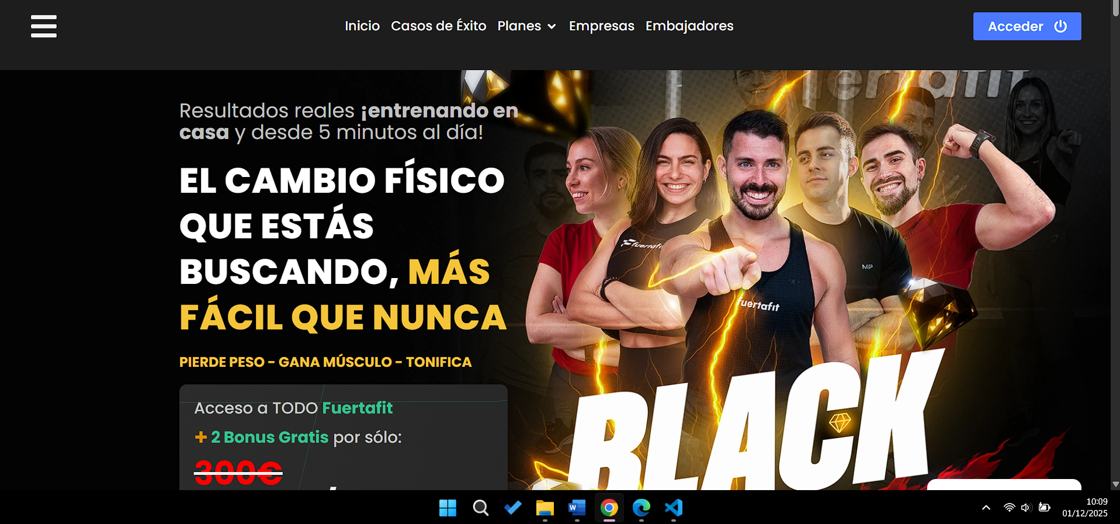
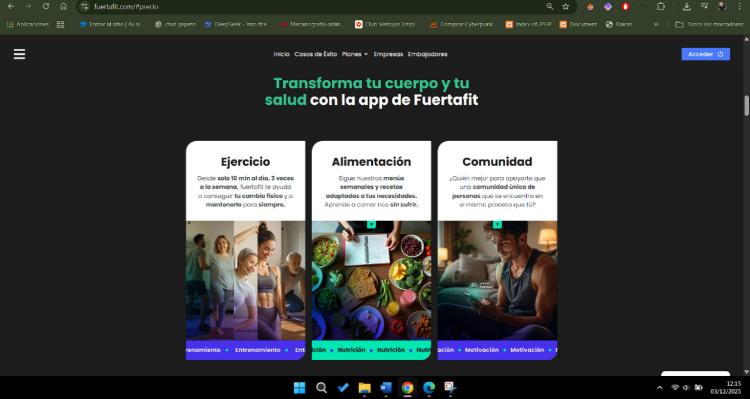

- Análisis Visual (Gestalt):
  - Figura-Fondo: Uso excelente del contraste con bloques claros sobre fondos limpios.
  - Proximidad: Agrupación lógica de textos y botones para facilitar la lectura.
  - Jerarquía: Títulos grandes y subtítulos que guían la mirada sin saturar.
- Uso del Color: Predominio de azules (confianza) y blancos (limpieza), utilizando el amarillo cálido exclusivamente para los botones de acción (CTA), destacándolos sin ser agresivos.
2.2. ChuyAlmada.com

- Propuesta de Valor: Marca personal muy fuerte basada en intensidad, motivación y disciplina ("entrena o revienta").

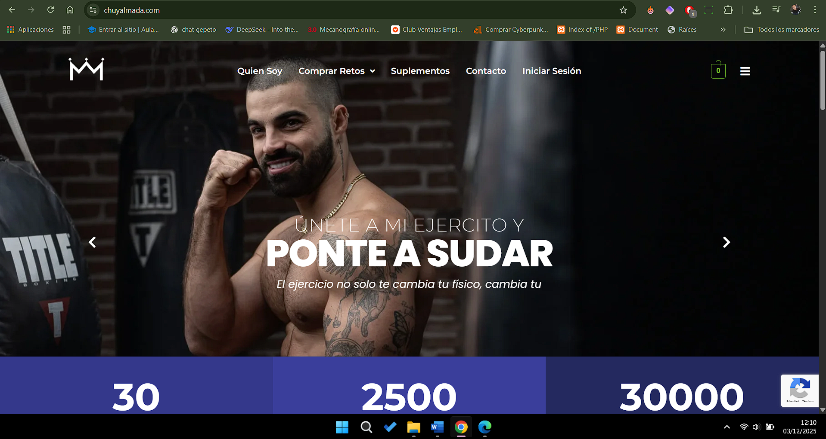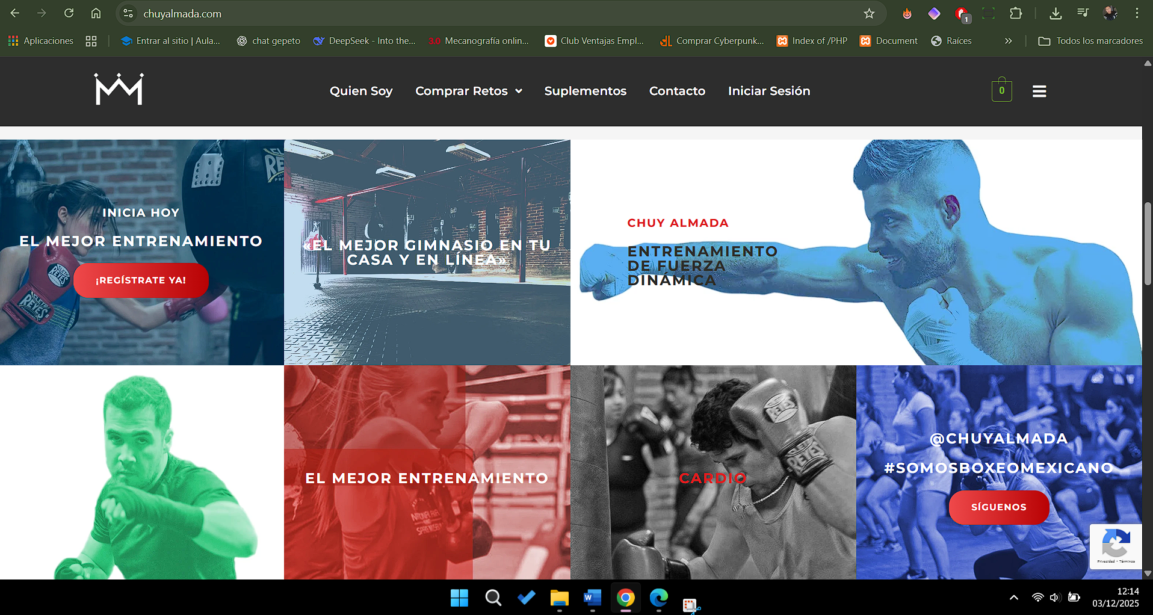
- Análisis Visual: Diseño más agresivo y dinámico. Utiliza contrastes fuertes, fondos oscuros y tipografías gruesas para generar impacto inmediato.
- Uso del Color: Fondos oscuros (fuerza) combinados con rojos o naranjas para los CTA, colores asociados a la acción y la urgencia.
2.3. Conclusión del Análisis
Se detectó que, aunque ambos competidores son efectivos, sus menús de navegación ocupan demasiado espacio y, en ocasiones, la saturación visual puede distraer. Decisión de Diseño: Athlos Forge combinará la limpieza estructural de Fuertafit con la fuerza visual y los fondos oscuros de Chuy Almada, buscando una identidad propia basada en la elegancia ("Premium Spartan").

3. SOSTENIBILIDAD Y VALORES DE MARCA

Siguiendo las pautas del proyecto, Athlos Forge integra la sostenibilidad no solo como concepto ecológico, sino aplicado al bienestar humano:
- Entrenamiento Sostenible: Fomento de hábitos a largo plazo frente a resultados fugaces ("Reto de movilidad sostenible", "Entrena para la longevidad").
- Material reciclado: Se promueve la utilización de elementos cotidianos como botellas de agua, garrafas o mochilas llenas de libros, para simular el peso que podría llevar en el gimnasio. Ahorrando en material, y evitando el uso desmedido de material deportivo.
- Recursos: Promoción de entrenamientos que no requieren equipamiento excesivo, aprovechando el peso corporal y el entorno.

4. FASE 1: CONSOLIDACIÓN DEL BOCETO (WIREFRAMES)
4.1. Evolución del Diseño
Se partió de un primer boceto individual que, tras ser revisado, presentaba carencias en armonía visual y jerarquía además de no contar de un CTA claro que favorezca la captación de los clientes.

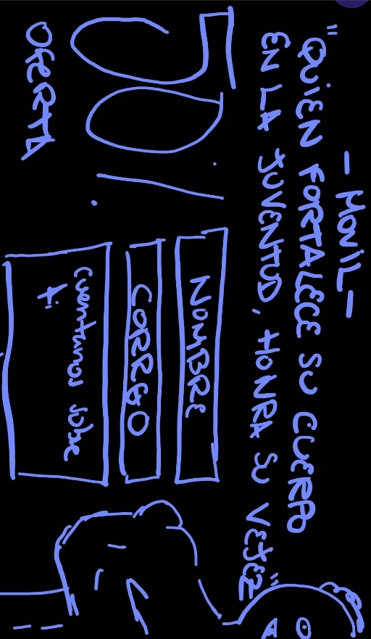

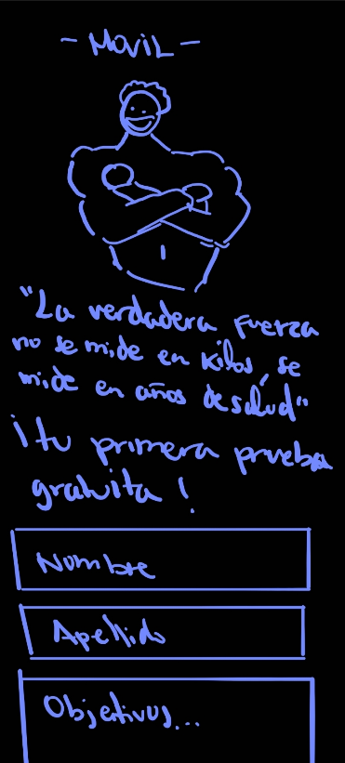
Fig 1. Primer borrador descartado por falta de estructura clara.

4.2. Selección del Boceto Final
Para cumplir con los objetivos del cliente, se rediseñó el boceto aplicando estrictamente las leyes de la Gestalt para asegurar que las cajas de contenido estuviesen claramente definidas y alineadas.

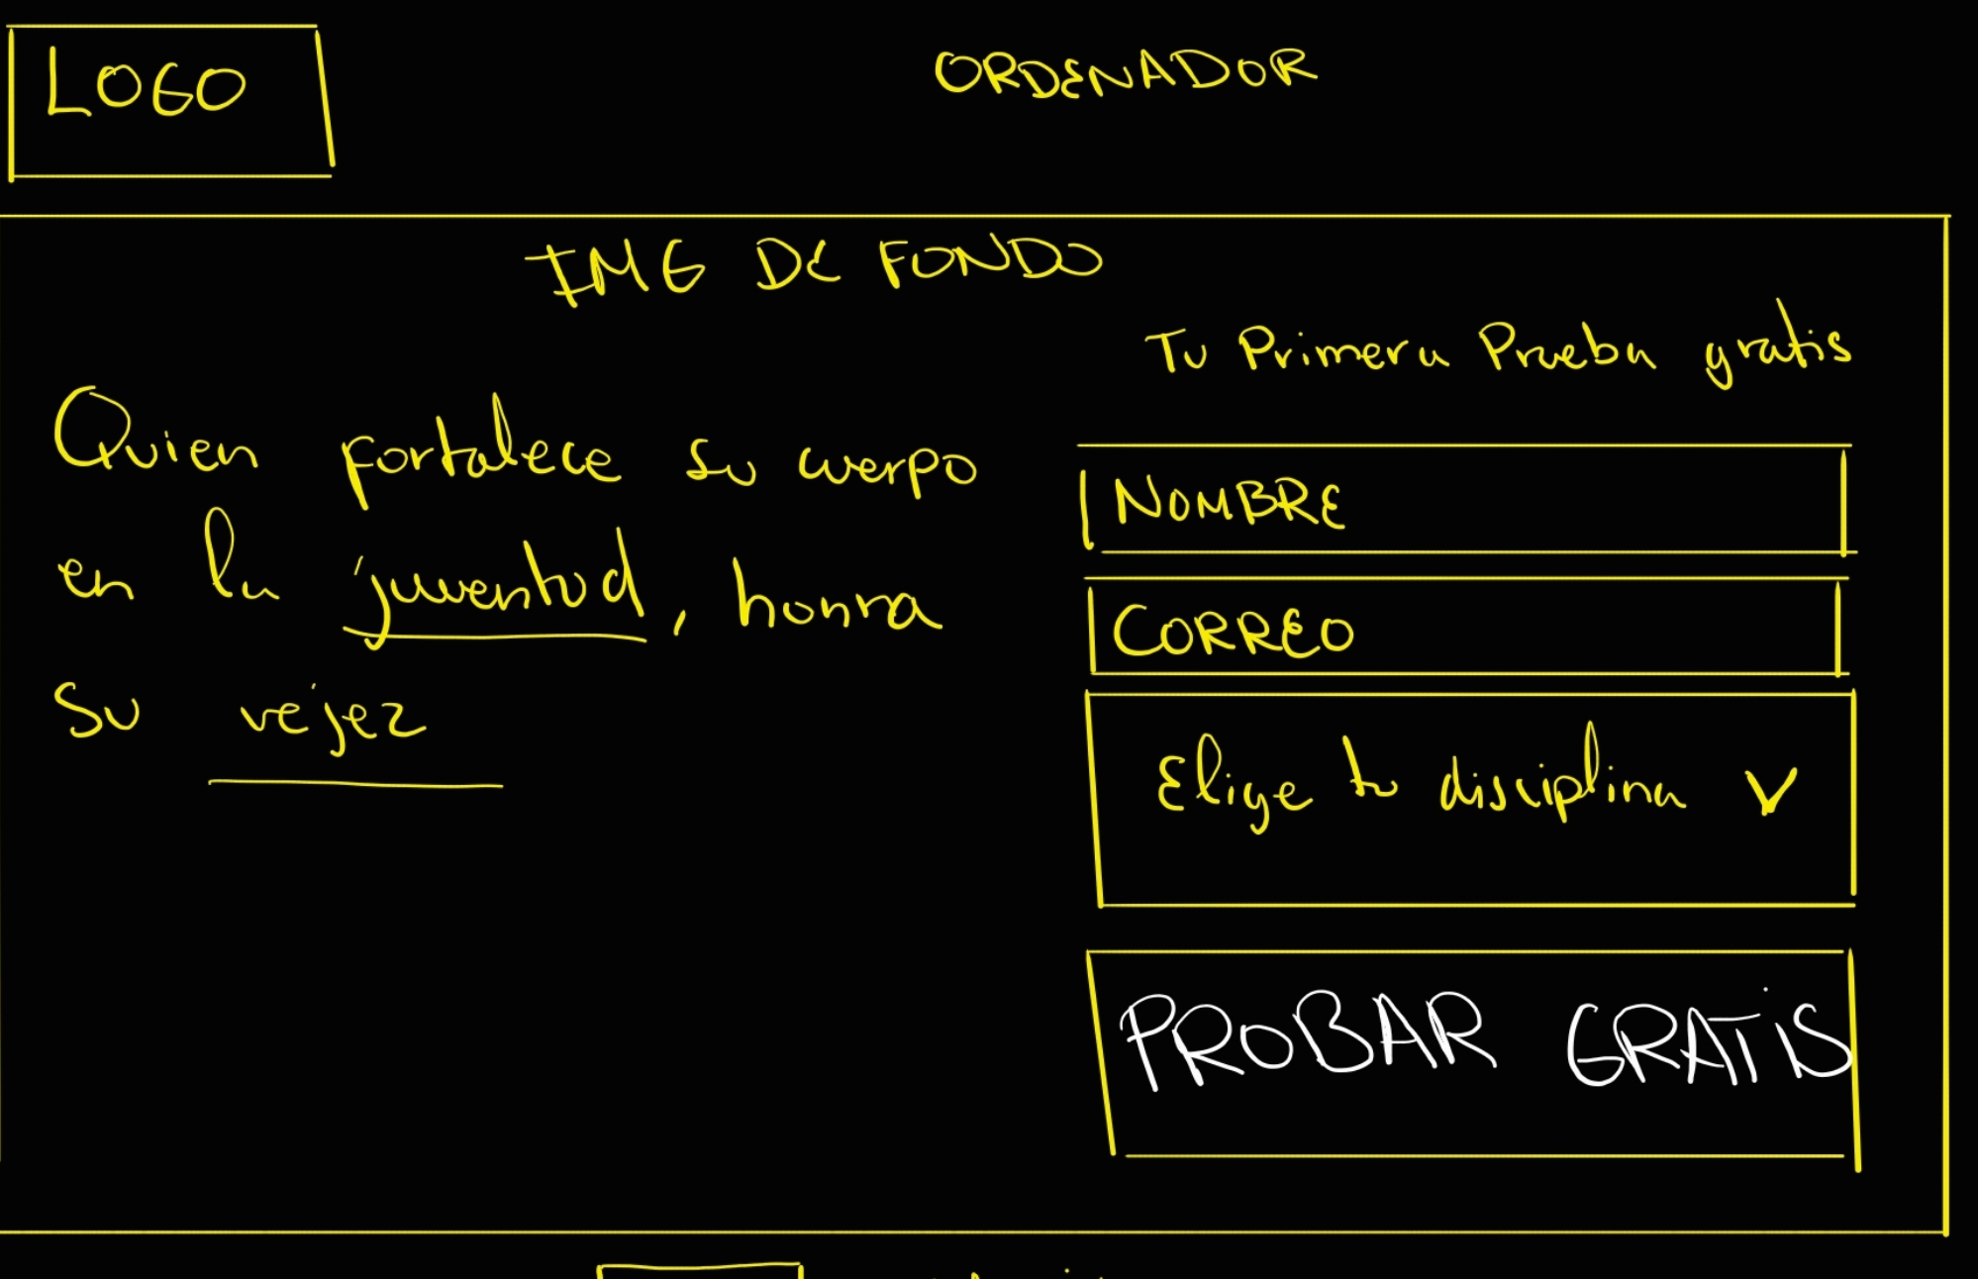

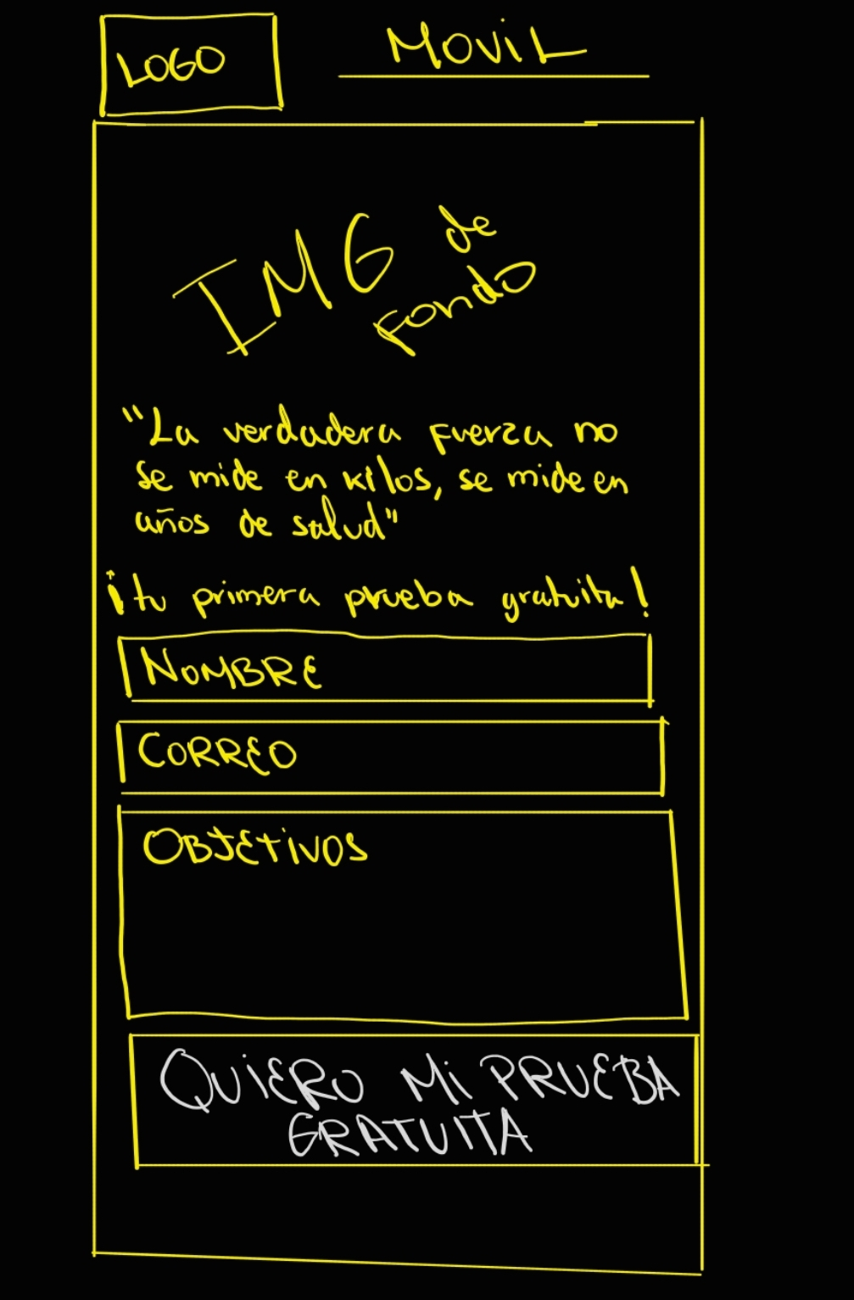

Fig 2a. Boceto Final Consolidado (Vista Escritorio y Móvil).

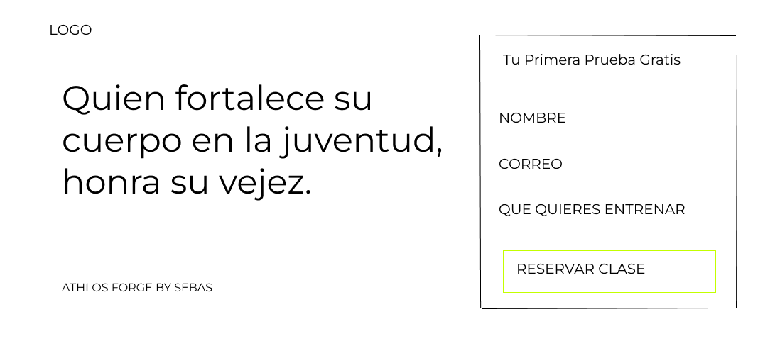
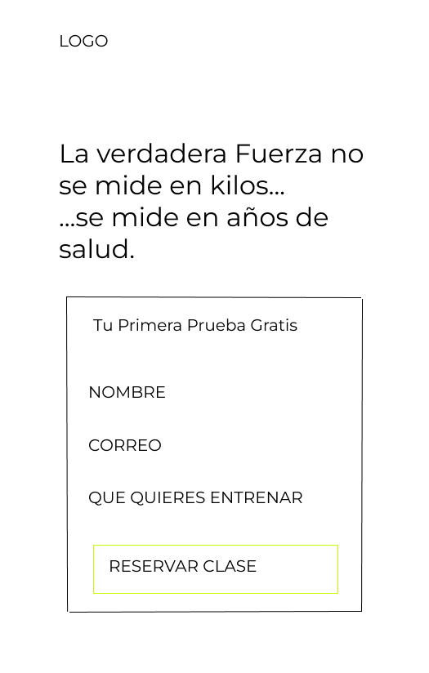
Fig 2b. Boceto Final Consolidado Figma(Vista Escritorio y Móvil).

4.3. Justificación del Boceto Elegido
Este diseño fue aprobado como base para la implementación por las siguientes razones:
- Objetivos del Cliente: El formulario de captación ("Tu primera prueba gratis") es el elemento protagonista, situado en la zona caliente de la pantalla para maximizar leads.
- Coherencia Visual: El uso de fondo negro con líneas doradas/amarillas establece una estética premium y enérgica desde el primer vistazo. También cabe la posibilidad de utilizar la imagen de fondo para que el posible cliente centre su atención directamente en el CTA.
- Experiencia de Usuario (UX): La estructura es simple. El usuario entiende en menos de 3 segundos qué ofrece la web y qué debe hacer (rellenar el formulario).
- Impacto Comercial: A diferencia de la competencia analizada, se ha limpiado el menú de navegación para reducir distracciones y enfocar al usuario en la conversión.
5. BRANDING
5.1 Proceso de Creación del Logotipo
El desarrollo del logotipo atravesó varias fases iterativas para encontrar el equilibrio entre la intensidad del entrenamiento y la limpieza digital:

- Exploración: Se probaron diseños tipo "escudo" (badge) y siluetas realistas, pero se descartaron por perder legibilidad al reducirse en la barra de navegación móvil, la aplicación utilizada para el diseño fue Looka, ya que de forma gratuita genera logos a partir de diferentes logos ya establecidos.
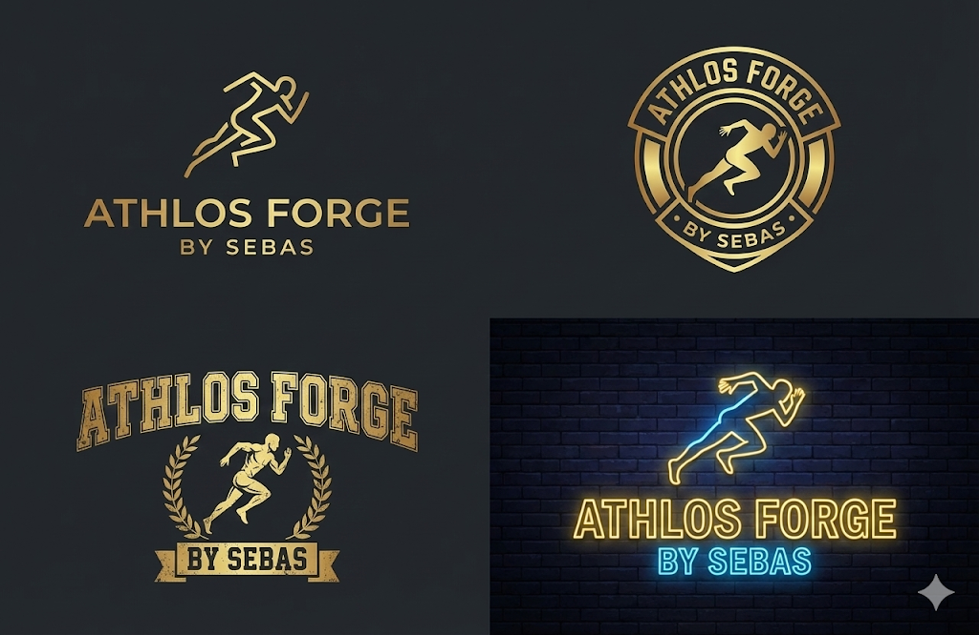

- Selección Final (Minimalismo): Se optó por un isotipo lineal de un corredor en posición de impulso (sprint).
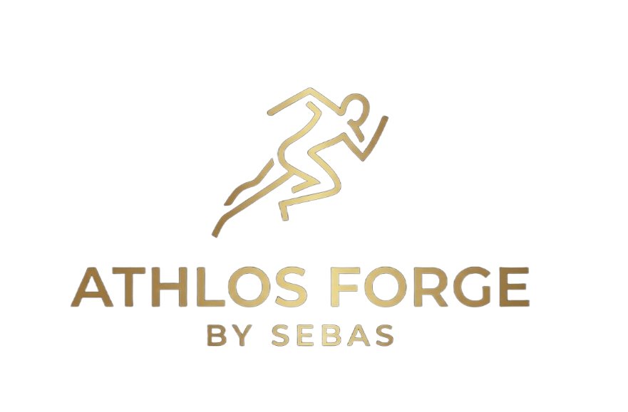
  - Justificación: El diseño minimalista elimina el ruido visual, permitiendo que el logo sea reconocible instantáneamente tanto en una pantalla de escritorio grande como en un dispositivo móvil pequeño.
  - Tipografía: Acompañado de una fuente Sans-Serif geométrica en mayúsculas, el conjunto es fácil de leer y se integra orgánicamente en la barra de navegación sin competir con el resto del contenido. Para la eliminación del fondo, he utilizado una página muy curiosa que se llama dverso laundry, que de una forma muy “kawaii” , te elimina el fondo de logo.

5. FASE 2: IMPLEMENTACIÓN TÉCNICA (LANDING PAGE)
5.1. Stack Tecnológico
Para la implementación final se ha utilizado:
- HTML5: Para una estructura semántica y accesible.
- CSS3: Estilos personalizados organizados en hoja externa (css/styles.css).
- Bootstrap 5: Framework elegido para garantizar una adaptabilidad responsive total (móvil y escritorio) y agilizar el desarrollo de componentes como la barra de navegación y el sistema de rejilla (grid).
5.2. Decisiones de Diseño (UI)
La elección de los colores además de ser estética, ha sido estratégica, basándome en la psicología del color para reforzar el mensaje de la marca "Athlos Forge":
- Negro Profundo (#050505): Se seleccionó como base estructural para transmitir autoridad, elegancia y exclusividad. A diferencia del blanco, el fondo oscuro reduce la fatiga visual y permite que los elementos de acción resalten con mayor intensidad, evocando la seriedad de una "forja" de entrenamiento.
- Dorado Espartano (#D4AF37): Se sustituyó el amarillo estándar de la competencia por un tono dorado metálico. Este color simboliza éxito, calidad y energía. Funciona como guía visual para el usuario, dirigiendo la mirada instintivamente hacia los puntos clave de conversión (títulos y botones CTA).
La combinación de ambos genera un alto contraste que mejora la legibilidad y transmite una imagen "Premium Spartan", diferenciándose de la estética agresiva o caótica de otros competidores.

5.3. TESTS FUNCIONALES AUTOMATIZADOS (SELENIUM)

Para garantizar la robustez del código cliente y la correcta implementación de las validaciones, se ha desarrollado una suite de pruebas automatizadas utilizando Selenium. Estas pruebas simulan la interacción de usuarios reales con el formulario de registro, asegurando que el sistema responda correctamente ante flujos de datos válidos antes de su despliegue.
5.3.1. Descripción del Entorno de Pruebas
El sistema de pruebas está diseñado para ejecutarse en un entorno local y verifica el ciclo completo de registro.
- Herramienta: Selenium WebDriver.
- Lenguaje del Script: Python (3.8+).
- Navegador Objetivo: Google Chrome (gestionado automáticamente vía ChromeDriver).
- Servidor de Pruebas: VS Code Live Server (Puerto 5500).
5.3.2. Flujo de Ejecución Automatizado
El script de prueba (run_tests_multiples.ps1) realiza la siguiente secuencia de acciones de forma autónoma:
- Inicialización del Entorno: Detecta la instalación de Python, crea un entorno virtual (.venv) e instala las dependencias necesarias (Selenium, WebDriver Manager) si no existen.
- Lanzamiento del Navegador: Abre instancias de Google Chrome de manera secuencial.
- Simulación de Usuario: Navega a http://127.0.0.1:5500/ e interactúa con el DOM para rellenar los campos del formulario (Nombre, Email, Password, Confirmación).
- Validación de Resultados: Envía el formulario y verifica mediante selectores CSS que aparezca el mensaje de éxito o la alerta correspondiente.
5.3.3. Escenario de Prueba: Registro Múltiple
Actualmente, el script ejecuta un escenario de carga con 3 usuarios de prueba distintos para verificar la estabilidad del formulario ante registros consecutivos:
- Usuario 1: Datos estándar válidos.

- Usuario 2: Datos válidos con variantes en el formato de nombre.
- Usuario 3: Datos válidos con correos de dominios diferentes.

5.3.4. Guía de Ejecución Técnica
Para replicar las pruebas en cualquier máquina de desarrollo, se deben seguir los siguientes pasos estandarizados:
Requisitos Previos:
- Tener instalado Python 3.8+ (con la opción "Add to PATH" activa).
- Tener el servidor local activo (Live Server) en el puerto 5500.
Comandos de Ejecución (PowerShell):
El proyecto incluye un script de PowerShell que automatiza todo el proceso para facilitar la corrección:
- Navegar al directorio raíz del proyecto:
PowerShell
cd "ruta/al/proyecto/Athlos Forge by Sebas"
- Habilitar la ejecución de scripts (solo necesario la primera vez):
PowerShell
Set-ExecutionPolicy -Scope Process -ExecutionPolicy Bypass
- Lanzar la batería de tests:
PowerShell
.\tests\selenium\run_tests_multiples.ps1
Al finalizar, la consola mostrará un resumen detallado con el estado (PASS/FAIL) de cada uno de los 3 intentos de registro.

5.3. Resultado Final
La landing page implementada respeta fielmente el boceto aprobado, mejorando la calidad visual con el uso de un logo profesional y fotografía real.

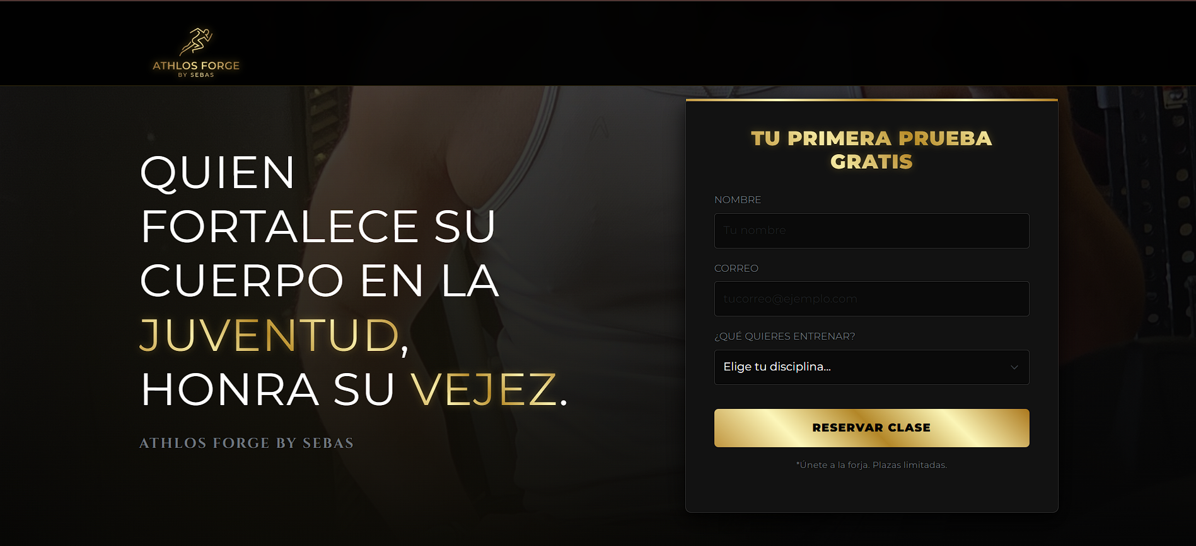
Fig 3. Implementación final de la Landing Page en navegador.

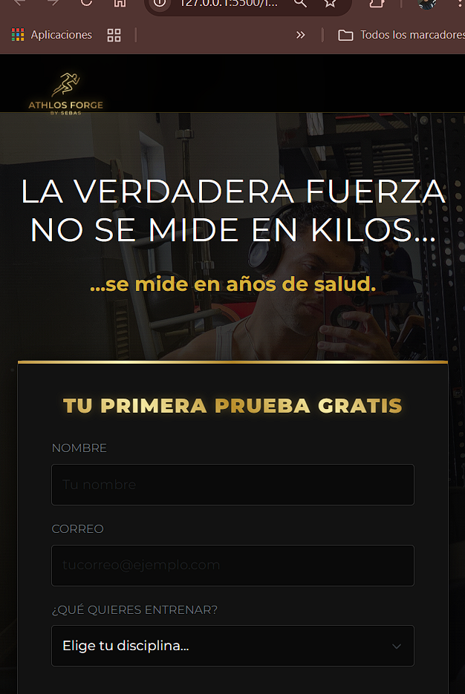
Fig 4. Implementación final de la Landing Page en movil.
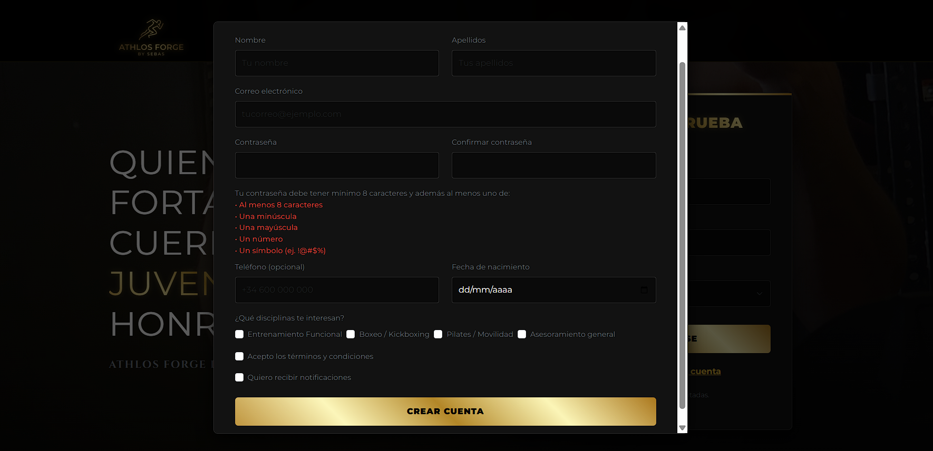
Fig 5. Implementación final del formulario de registro.

